МОУ «Лицей № 43»

(естественно-технический)

**Воздействие музыки на организм человека**

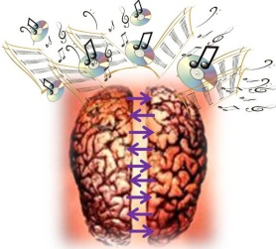

Балаж Дмитрий

10 класс

Саранск

2013

Воздействие музыки на организм человека.

Обзор литературы.

Музыка способна оказывать известное воздействие на этическую сторону души; и раз музыка обладает такими свойствами, то, очевидно, она должна быть вклю­чена в число предметов воспитания молодежи.

Аристотель.

Воздействие музыки на организм человека – тема многогранная. Сама музыка – это средство воплощение художественных образов через звук [4]. У каждой науки есть своя точка зрения. В физике – это звуковые волны с разной частотой и амплитудой. В биологии – это реакция организма на музыку. В истории – это отрасль музыковедения, изучающая музыку и так далее. Учёные предполагают, что музыка появилась уже в древней Африке (около 160 000 лет назад) и в течение 50 000 лет стала неотъемлемой частью их жизни. Кстати, флейта – древнейший музыкальный инструмент [3]. Если посмотреть со стороны, то можно заметить, что особенно сказывается влияние музыки во время учёбы:

За период школьного обучения у многих детей ухудшается здоровье. Чтобы хорошо учиться и успешно преодолевать трудности школьной жизни, ребенок должен осознать, что главная ценность жизни – здоровье. Необходимо дать ребенку знания о его неповторимости, научить осмысливать процессы своего физического и психического развития, противостоять жизненным стрессам. В чём же может помочь музыка ребёнку на этом трудном пути? Как показывает на время и практика может. Еще в древности выделяли три направления влияния музыки на человеческий организм:

1) на дyховнyю сущность человека;

2) на интеллект;

3) на физическое тело.

На счёт чего есть проверенные факты:

-музыка оказывает заметное воздействие на минутный объем крови, частоту пульса, кровяное давление, уровень сахара в крови;

- повышает и понижает мышечный тонус;

- стимулирует появление эмоций;

- улучшает вербальные и арифметические способности;

- стимулирует процессы восприятия и памяти;

- активизирует творческое мышление; и др.

Также были выведены их побочные эффекты:

1. повышение уровня читательских навыков,

2. повышение уровня речевых навыков,

3. улучшение навыков, необходимых для решения пространственных и

временных задач,

4. улучшение вербальных и счетно-арифметических способностей,

5. улучшение концентрации внимания,

6. улучшение памяти,

7. улучшение моторной координации.

В жизни музыка помогает человеку и влияет на его состояние (например: поднятие настроения музыкой помогает расслабиться после работы). Также музыка может поднять настроение, как и вогнать в депрессию (в зависимости от того что люди предпочитают слушать и от ситуации). В зависимости от особенностей того или иного человека, может помочь сконцентрироваться на чём-либо или наоборот помещать этому [2] .

С научной точки зрения многим людям, чтобы сконцентрироваться требуется так называемый фон, то есть музыка. Она помогает им не только сконцентрироваться, но и повысить интеллектуальную работоспособность. Некоторым спортсменам улучшает дееспособность где-то на 20%. Считается, что мозговую деятельность учеников и многих других людей можно активизировать с помощью музыкального восприятия [1]. Примером поможет послужить положительное воздействие музыки Бетховена или музыкальных инструментов на организм человека.

Лирическое отступление.

С начала 20-х годов наука (конкретно музыки) пошла в одном основном направлении - физиологии музыки, в ходе чего стало изучаться эмпирическое воздействие музыки. (Например: изучением кровообращения занимались Спиртов и Рейц). В результате деятельности многих учёных музыка стала рассматриваться как условно-рефлекторная деятельность, в ходе чего была доказана  невозможность структурного устойчивого описания в нейрофизиологии (в работе это описывается более подробно) [4].

Также есть теория о музыке – это правила, основы о понимании музыки. Этим занимается наука – музыковедение. Она изучает теоритические аспекты музыки [3].

Музыкой увлекались ещё в древности великие учёные [5]:

- Пифагор утвердил музыку как точную науку.

- Аристотель утверждал, что музыка может влиять на человека и его душу.

- Авиценна говорил, что музыка – это «нелекарственный» способ лечения.

Ниже на рисунке и таблице показано, за какое время, когда и чем она положительно сказывается на органах человека:

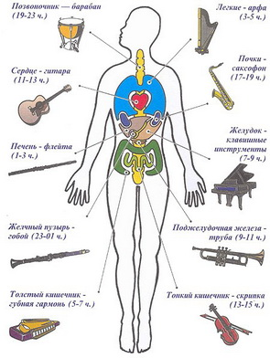

Особенности плодотворного воздействия музыки на наш организм:

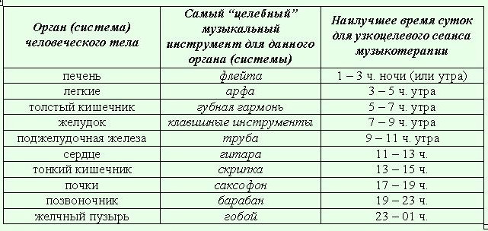

Однако, в наше время люди (в особенности дети) предпочитаю современную музыку академической. Вот результаты опроса детей, на их любимый жанр музык:

Поп музыка – 18 %

Рок музыку – 31%

Реп – 15%

Классическая музыка – 3%

Другая музыка – 33%

Известно, что большинство видов современной музыки вызывают агрессию и повышенный максимализм у многих людей (особенно у подростков), а у некоторых даже начинаются головные, сердечные, сосудистые боли. Однако, те из нас кто слушает классические произведения, в большинстве имеют хорошие здоровье и ум, не говоря уже про рассудок. Вывод: большинство из современной музыки помогает нам духовно деградировать. Решение: слушать больше классической музыки. Жаль, что если это произойдёт, то не скоро….

В работах, из которых я вывел эти факты, многие люди и учёные рассматривали музыку по-разному: кто-то считал музыку темой, о которой надо судить с помощью науки [3] [4], кто-то считал её очень важной для развития подрастающего организма [1] [2], кто-то же видел в ней что-то неповторимое и даже мистическое [5]. Я считаю, что все они правы. Ведь, как я уже писал в начале обзора, воздействие музыки на организм человека – тема многогранная. О ней можно рассуждать очень много и каждый поймёт её по-своему. Также в обзоре вы немного ознакомились о самом воздействии музыки на организм.

Подведём итог: из-за многогранности этой темы имеется много точек зрения. Музыка может влиять на каждого человека по-своему, особенно на подрастающее поколение. Её выдвинули, как науку, ещё во время жизни таких древних учёных и мудрецов как Пифагор и Аристотель. Музыка с нами была уже с тех пор, как человек стал обладать разумом. Можно сказать, что она уже давно влияет на нашу жизнь и с каждым годом это влияние становиться всё сильнее. До сих пор музыка и её воздействие на всё живое не изучены окончательно. Однако множество людей уже не понимают истинную роль музыки: помогать развиваться людям, как и книги. Тот человек, кто слушает классику, является примером плодотворного воздействия музыки на нас (хорошее здоровье, трезвое мышление, хороший разговорный лексикон), а те люди кто слушает безвкусицу (вредную музыку), являются отрицательным примером (сбит режим дня, разговаривают матом, имеют поверхностное мышление).

Ссылки:

1.Влияние музыки на интеллектуальную деятельность школьников.

Авторы: Якушева Светлана Дмитриевна, Якушева Светлана Владимировна.

<http://sibac.info/files/2011_01_25_Pedagogika/Yakysheva%20S.D._Yakysheva%20O.V.pdf>

2. Влияние музыки на человека.

Автор: неизвестен.

<http://constructorus.ru/zdorovie/vliyanie-muzyki-na-cheloveka.html>

3. Музыка. Википедия.

Автор: неизвестен.

<http://ru.wikipedia.org/wiki/%D0%9C%D1%83%D0%B7%D1%8B%D0%BA%D0%B0>

4. Музыка как предмет нейрофизиологии.

Автор: Алла Митрофановна.

<http://www.gez21.ru/gezeta/42-articles/1623-muzyka-kak-predmet-nejrofiziologii>

5. Влияние музыки на психоэмоциональное состояние человека.

Автор: Строгова Наталья Владимировна.

<http://festival.1september.ru/articles/516025/>

Сделал: Балаж Дмитрий , 10 «А».